Организм – хорошо отлаженная система с собственным уровнем защиты от ядов и токсинов. Но алкоголь коварен, органы тела способны вывести лишь 5% смертельного этилового спирта вместе с мочой и потом. Остальные 95% беспрепятственно поступают в ЖКТ, кровеносную и нервную систему, осаждают печень, мозг, почки. Начинается разрушительное влияние алкоголя на организм человека.

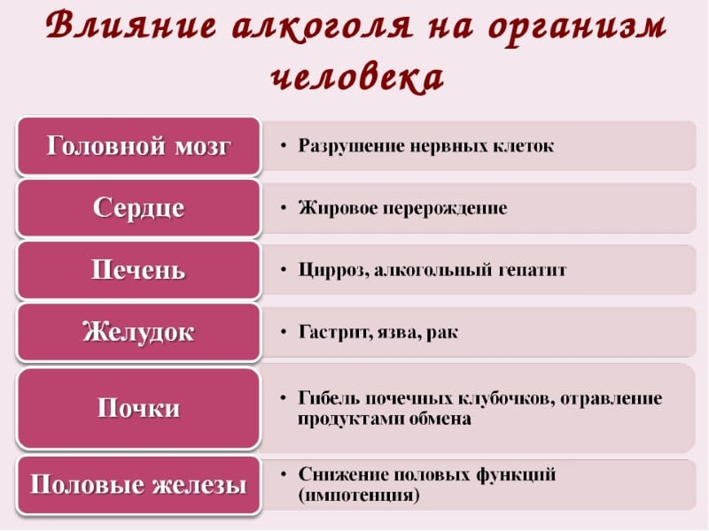
Смертельной дозой для человека является одновременный прием спиртного в количестве 1—1,5 литра.
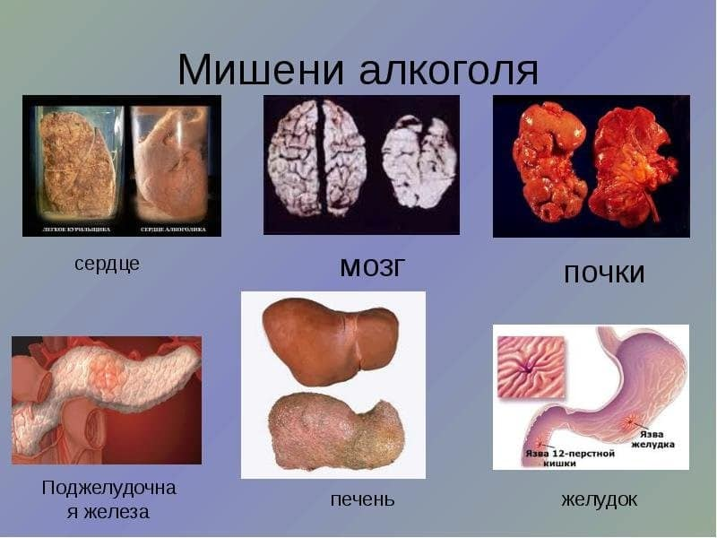
Попав во внутренние органы, этанол проходит процессы окисления, а затем перерабатывается. Окисляясь, этиловый спирт разъедает ткани и клетки организма, приводя к образованию рубцов, язв, ожогов. Поврежденные ткани отмирают, а органы постепенно прекращают нормально функционировать.
Алкоголь – безжалостный убийца. Неутешительная статистика дает ужасающие показатели: ежегодно от отравления спиртом, болезней, вызванных этанолом, несчастных случаев погибает более 500 000 человек. Воздействие алкоголя на организм человека становится причиной:
- 50—60% ДТП;
- 35—40% самоубийств;
- 30% мужских и 15% женских смертей.
Жизнь регулярно пьющих людей значительно сокращается. По наблюдениям врачей, в среднем злоупотребляющие спиртным люди живут на 15—20 лет меньше, чем сторонники трезвого образа жизни. Этиловый спирт, разрушая ткани и клетки внутренних органов, приводит к развитию смертельно опасных заболеваний.
Алкоголь и его влияние на здоровье человека
Алкоголь пагубно влияет на все системы органов человеческого тела.
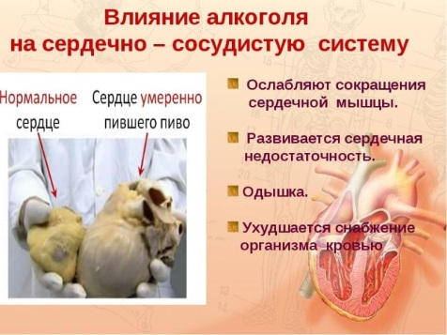

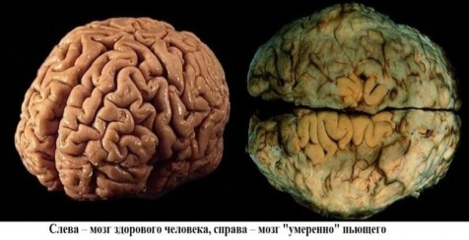
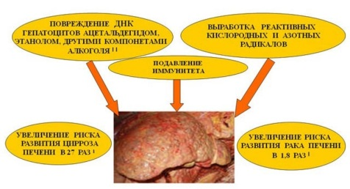

ГУО «Лысицкий учебно-педагогический комплекс детский сад-средняя школа»

Алкоголь и здоровье

Лысица, 2018
По статистике злоупотребление горячительными напитками чаще всего приводит к появлению рака. Под длительным воздействием спирта слизистая ротовой оболочки теряет защитные функции, и канцерогенные вещества спокойно проникают в организм.
По данным исследований, у женщин, ежедневно принимающих более 3 доз спиртного, риск возникновения рака груди возрастает на 70%.
Женщина наносит вред своему ребенку, даже употребляя алкоголь в малых дозах. Даже маленькая рюмка спирта способна спровоцировать у малыша отклонения в развитии.
Действие алкоголя на организм провоцирует не только онкологию грудных желез. По его вине образуются злокачественные опухоли в печени, пищеводе, желудке, почках, ротовой полости.

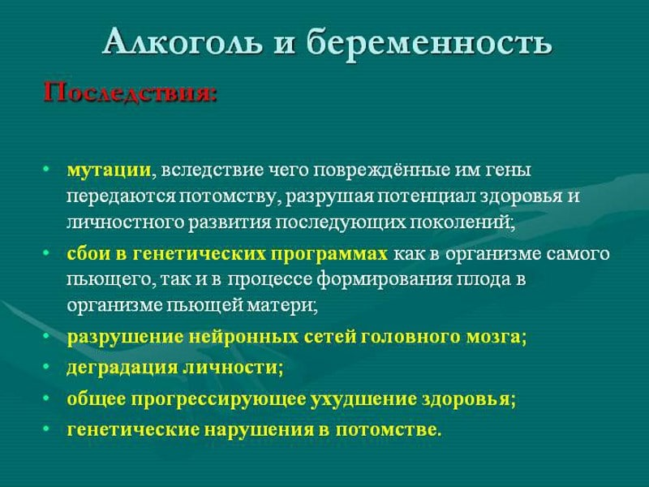

Почему развивается алкогольная зависимость
Одними из наиболее частых факторов появления тяги к спиртному врачи называют:
- наследственность;
- частые депрессии;
- окружение человека;
- расстройства эмоционального уровня;
- наркотическую зависимость;
- недостаток родительской заботы и внимания;
- агрессивные черты характера, импульсивность и вспыльчивость;
- тяга к острым ощущениям, желание испытать риск и выброс адреналина.

